系 列 推 荐
《露露》系列
LULU SERIES
全球畅销超60万册！
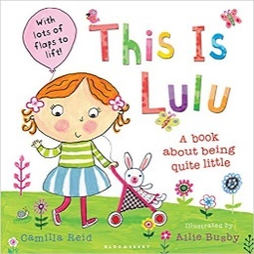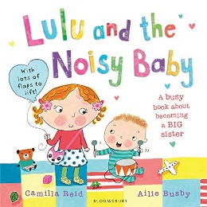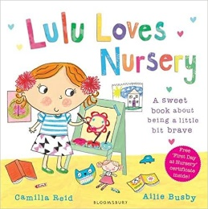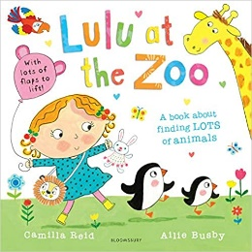
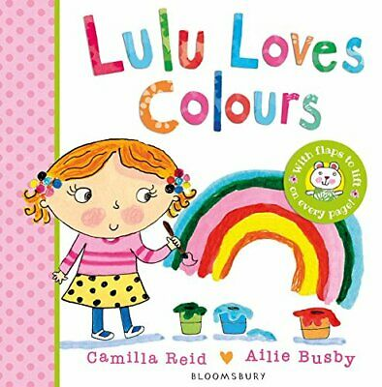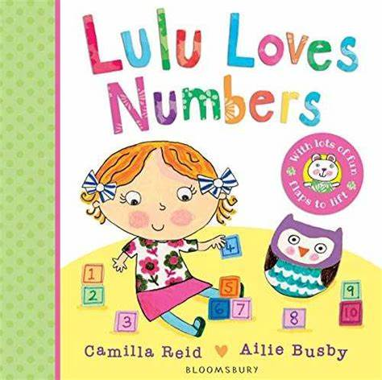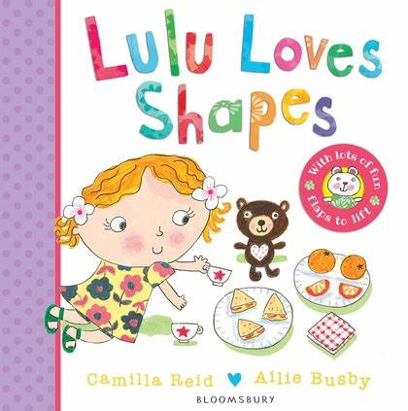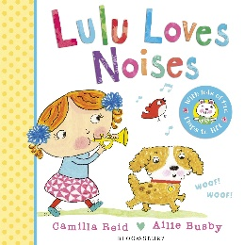
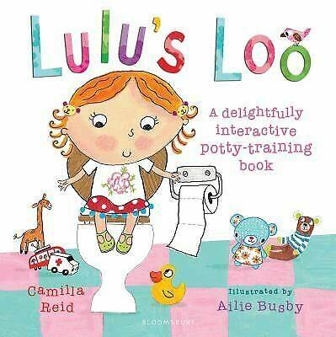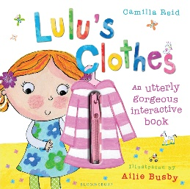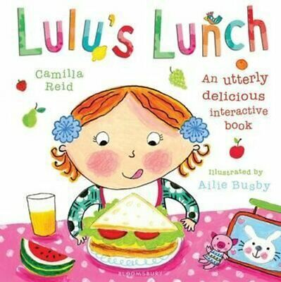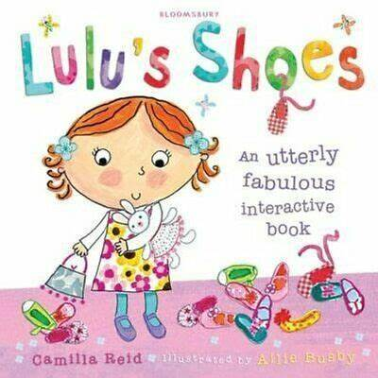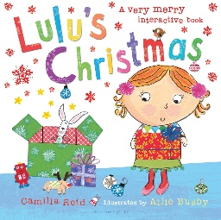
中文书名：《露露》系列
英文书名：LULU SERIES
作 者：Camilla Reid and Ailie Busby
出 版 社：Bloomsbury
代理公司：ANA/ Yao Zhang
页 数：12-32页
出版时间：2008年-2016年
代理地区：中国大陆、台湾
审读资料：电子稿
类 型：儿童绘本/纸板书/玩具翻翻书
简体中文版权已回归

内容简介:

《我是露露》THIS IS LULU
一起来和露露度过开心的一天吧！露露介绍了她的家、她最喜欢的玩具。再来一起认识一下露露的两个好朋友吧！

《露露小姐姐》LULU AND THE NOISY BABY
露露的妈妈有小宝宝了，露露非常开心。露露给弟弟看自己做的城堡，还帮弟弟换尿布、穿衣服。虽然弟弟有时候很吵闹，但是他们会永远相亲相爱。

《露露爱上幼儿园》LULU LOVES NURSERY
今天露露要上幼儿园了。幼儿园里非常热闹，可是露露却有点害羞。幼儿园里有很多好玩的，还有和蔼的老师和可爱的同学们！露露决心变勇敢一点。

《露露去动物园》LULU AT THE ZOO
露露带着她的小兔子，跟妈妈一起去动物园了。那里有什么动物在等着她呢？露露先在动物园看到了大象和狮子，而这扇门后面还藏着什么动物呢？帮露露翻开这扇门吧！

《露露爱颜色》
今天露露准备画画，露露要用什么颜色来画呢？和露露一起学习使用她最喜欢的颜色——你会收获很多乐趣！从蓝色的大象，到亮黄色的太阳，小朋友将在这本充满创意的交互式图书中学会如何识别色彩。

《露露爱数字》
快来和露露一起学习如何数数吧——而且你会收获很多乐趣！和妈妈一起去农场的旅行为露露提供了练习数数的绝佳机会。小朋友将在这本充满创意的交互式图书中和露露一起练习数数。

《露露爱图形》
露露要和妈妈一起烤一些形状特别的点心，而露露要在烘焙过程中去选出她最喜欢的图形。小朋友将在这本充满创意的交互式图书中和露露一起认识图形，而且会收获很多乐趣！

《露露爱声音》
又是一个美好而明朗的早晨，露露刚刚睡醒，一个声音出现在她窗外……快来和露露一起学习如何识别声音吧——而且你会收获很多乐趣！从啼叫的小鸟，到露露叮铃铃的三轮车铃声，小朋友将在这本充满创意的交互式图书中和露露一起学习认识声音。

《露露吃午餐》
露露感觉饿极了，一定是到午餐时间了！你能帮露露系好围兜吗？午餐上，露露先吃了一根脆胡萝卜，接着，她又几乎吃完了一整块儿比萨饼！

《露露穿衣服》
露露即将度过忙碌的一天：首先，她得穿好衣服。你能帮她拉上条纹上衣的拉链吗？吃过早餐后，露露传上红外套走出家门，小兔子也跟着她一起出门了！你猜，露露要去哪里？

《露露上厕所》
露露穿着尿不湿，你能帮她把尿不湿粘好吗？妈妈又送了一件特别的礼物给露露，是一个便盆！一段时间后，露露又学会了使用马桶！

《露露过圣诞》
圣诞节就要到了！快来加入露露，一起准备身单数、圣诞袜、堆雪人，当然，我们还要拆圣诞礼物！

《露露学穿鞋》
摸一摸、翻一翻、系一系、拉一拉！快来跟露露一起学习如何自己穿鞋吧！露露喜欢各式各样的鞋。去游乐场要穿运动鞋，鞋底有什么不一样呢？去沙滩时，穿带花朵的人字拖最合适！但是，你知道露露最喜欢哪双鞋吗？

媒体评价：

“叙述简单，插画细节丰富，书中充满了许多小孩子们生活中熟悉的事……非常值得一看！”
----The Childrens Bookseller

“这是一套完美的互动书，一定会让小读者们开怀大笑。”
----LoveReading4Kids

“将适合幼儿的话题与机制的玩具书完美结合起来。”
----The Bookseller

作者简介：

卡蜜拉·里德（Camilla Reid）已在出版业工作了超过25年。她是Nosy Crow的共同创始人和主编。她主管学前图书以及玩具书。她致力于写出让孩子们想要一遍一遍阅读的书。她曾两度被《书商》评选为年度最佳编辑（2017, 2021）。她的畅销作品包括Pip and Posy系列，Bizzy Bear系列，Felt Flaps系列，Seriously Cute系列以及Lulu系列等。

艾丽·巴斯比（Ailie Busby）是伦敦的插画家，艾丽早年学习平面设计专业，之后在剑桥艺术学院专攻插画专业方向。艾丽喜欢用混合媒介来作画，包括丙烯颜料、铅笔、拼贴画以及photoshop后期。艾丽的许多作品灵感来源于大自然和动物们、以及五六十年代的童书、图样以及颜色。艾丽绘制了许多学龄前童书和玩具书的插画。艾丽入围了2021 Teach Early Years大奖决赛名单，并且有两本书双双入围了2021卡内基图书馆最佳幼儿图书奖。

内文插画：

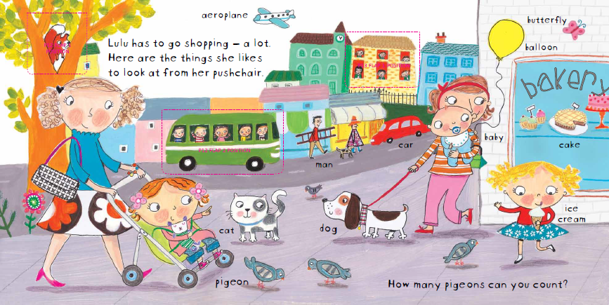
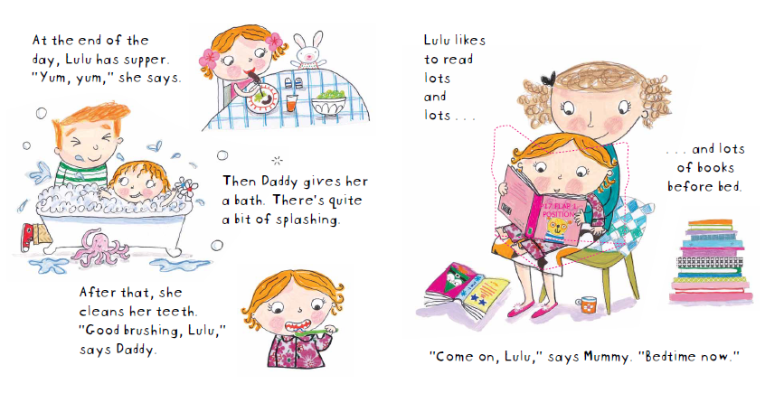

中简本出版记录：
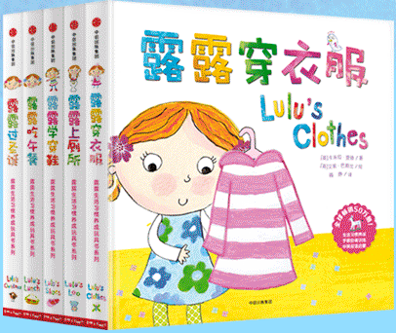
书 名：《露露生活习惯养成玩具书系列》（5册）
《露露社交能力培养翻翻绘本系列》（3册）
《露露认知启蒙纸板翻翻书系列》（4册）
作 者：[英] 卡米拉·里德 著，[英] 艾丽·巴斯比 绘
出 版 社：中信出版社
译 者：梅静
出 版 年：2017年
页 数：12-32页
定 价: 22-45元/册
装 帧：精装

谢谢您的阅读！
请将回馈信息发送至：张瑶（Yao Zhang)
安德鲁﹒纳伯格联合国际有限公司北京代表处
北京市海淀区中关村大街甲59号中国人民大学文化大厦1705室, 邮编：100872
电话：010-82449325
传真：010-82504200
Email: Yao@nurnberg.com.cn
网址：www.nurnberg.com.cn
微博：http://weibo.com/nurnberg
豆瓣小站：http://site.douban.com/110577/
微信订阅号：ANABJ2002

